2026-2027 EĞİTİM-ÖĞRETİM YILI
…………………
5. SINIF AFET BİLİNCİ 1 DERSİ
GÜNLÜK PLAN
1. Hafta · 14–18 Eylül 2026

DERS  Afet Bilinci 1 | SINIF  5. Sınıf | HAFTA  1. Hafta | ÖNERİLEN SÜRE  2 ders saati

1. BÖLÜM · DERS BİLGİLERİ
Ünite / Tema Adı / No | 1. ÜNİTE: AFET VE AFET BİLİNCİ
İçerik Çerçevesi | Afet ile İlgili Temel Kavramlar

2. BÖLÜM · BECERİLER, EĞİLİMLER VE PROGRAMLAR ARASI BİLEŞENLER
Kavramsal Beceriler | KB2.5. Sınıflandırma, KB2.6. Bilgi Toplama, KB2.14. Yorumlama
Eğilimler | E1.1. Merak, E2.2. Sorumluluk, E2.5. Oyunseverlik, E3.3. Yaratıcılık
Programlar Arası Bileşenler | Sosyal-Duygusal Öğrenme Becerileri: SDB2.1. İletişim, SDB2.2. İş Birliği, SDB3.3. Sorumlu Karar Verme  Değerler: D3. Çalışkanlık, D5. Duyarlılık, D6. Dürüstlük, D12. Sabır, D15. Sevgi, D16. Sorumluluk, D19., D20. Yardımseverlik  Okuryazarlık Becerileri: OB1. Bilgi Okuryazarlığı, OB2. Dijital Okuryazarlık, OB4. Görsel Okuryazarlık, OB6. Vatandaşlık Okuryazarlığı, OB8. Sürdürülebilirlik Okuryazarlığı
Disiplinler Arası İlişkiler | Sosyal Bilgiler, Fen Bilimleri
Beceriler Arası İlişkiler | KB2.17. Değerlendirme

3. BÖLÜM · ÖĞRENME ÇIKTILARI VE ÖĞRENME-ÖĞRETME YAŞANTILARI
Öğrenme Çıktıları | AB.1.1.1. Afet ile ilgili temel kavramlar hakkında bilgi toplayabilme
Anahtar Kavramlar | acil durum, Afet ve Acil Durum Yönetimi Başkanlığı (AFAD), afet, afet bilinci, afet türleri, afet yönetimi, bireysel sorumluluk, çevresel farkındalık, doğa kaynaklı olay, Gök Vatan (Ulusal Hava Sahası), hazırlık, insan kaynaklı olay, Mavi Vatan, müdahale, risk, tehlike, toplumsal dayanışma, Ulusal Medikal Kurtarma Ekibi (UMKE), yeşil beceriler ve ikiz dönüşüm, Yeşil Vatan, zarar azaltma
Öğrenme-Öğretme Yaşantıları | Temel Kabuller: Öğrencilerin afet ile ilgili temel kavramlar hakkında genel bir fikre sahip oldukları, afete neden olabilecek deprem, sel, çığ, orman yangınları gibi bazı afet türleri ve doğa olayları hakkında temel düzeyde bilgi sahibi oldukları kabul edilmektedir.  Ön Değerlendirme Süreci: Öğrencilerden “Doğa olayı ve afet arasında nasıl bir ilişki vardır?”, “Afete neden olabilecek olaylar nelerdir?” sorularına cevap vermeleri istenebilir. Öğrencilerden “Afet yönetimi sadece afet gerçekleştikten sonra yapılan yardımlardan ibaret değildir.” sözünden ne anladıklarını açıklamaları istenebilir.  Köprü Kurma: Öğrencilerden günlük yaşantılarında karşılaştıkları veya karşılaşabilecekleri afetlerle ilgili örnekler vermeleri istenebilir. Öğrencilere “Yakın çevrenizde veya yakın zamanda doğa veya insan kaynaklı hangi afet türleri meydana geldi?” sorusu yöneltilebilir. Öğrencilere “Afetlere karşı bilinçli hareket etmek için neler yapıyorsunuz? sorusu yöneltilebilir.  Öğrenme-Öğretme Uygulamaları: AB.1.1.1 Öğrencilere tehlike, risk, afet ve afet yönetimi vb. kavramlara ilişkin yazılı ve görsel örnekler sunularak konuya ilişkin merak uyandırılır (OB1, OB4, E1.1). Bu aşamada dijital araç gereçten de yararlanılabilir (OB2). Öğrencilerden bu örnekleri inceledikten sonra afet ve acil durum yönetimi hakkında bilgi edinebilecekleri kaynakları belirlemeleri istenir. Belirledikleri kaynaklardan tehlike, risk, afet, acil durum ve afet yönetimi gibi kavramlarla ilgili bilgileri toplamaları sağlanır (OB1). Bu aşamada çalışkanlık değeri kapsamında afet ve afet yönetimi hakkında bilgi toplamanın disiplinli ve planlı bir çalışma gerektirdiği, vatandaşlık değeri kapsamında millî bilinç sahibi olmanın önemi vurgulanır (D3.2, D19.1). Öğrencilerden afet ve afet yönetimiyle ilgili ulaştıkları bilgileri farklı türden kaynaklarla karşılaştırarak doğrulamaları istenir. Özellikle kriz anlarında yayılan sahte duyuru örnekleri incelenerek doğru bilgiye ulaşmada bilgi doğrulama platformlarının ve resmî kaynakların önemi vurgulanır. Afet ve afet yönetimine ilişkin kaynaklardan elde edilen bilgiler “Büyük Grup Tartışması” tekniği uygulanarak güncellik ve bilimsellik açısından değerlendirilir (SDB2.1, KB2.17). Öğrencilerden performans görevi kapsamında bireysel veya grup hâlinde afet ve afet yönetimini tanıtan bir afiş, pano veya bilgi görseli hazırlayarak doğruladığı bilgileri kaydetmeleri sağlanabilir (SDB2.2). Hazırlanan ürünler dereceli puanlama anahtarı ile değerlendirilebilir.
İçerik | 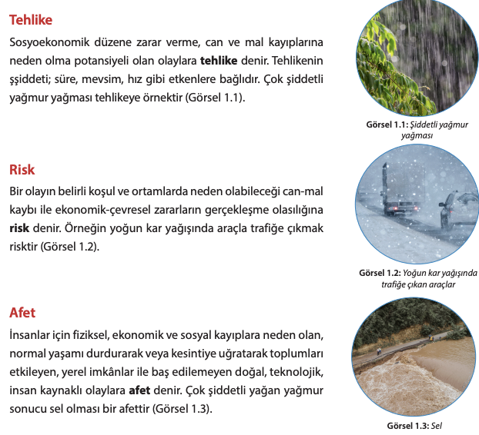

4. BÖLÜM · FARKLILAŞTIRMA
Zenginleştirme | Öğrencilerden seçtikleri afet türüne yönelik dijital ortamda “Afet Bilgi Kartları” hazırlamaları istenebilir. Hazırladıkları kartta afetin adı, afet durumunda başvurulabilecek kurum, kurumun iletişim bilgileri (telefon, web sitesi vb.) ve afet öncesi, sırası ve sonrasında alınması gereken önlemler yer almalıdır. Öğrencilerden doğa ve insan kaynaklı olayları görselleştirmeye yönelik dijital kavram haritası hazırlamaları, ayrıca dijital hikâye araçlarını kullanarak afet bilincinin afet yönetimindeki rolünü vurgulayan “Kamu Spotu Senaryosu” oluşturmaları istenebilir.
Destekleme | Öğrencilerden afet ve acil durumlarda başvurulabilecek kurumların (AFAD, UMKE, Türk Kızılay vb.) logo ve isimlerini eşleştiren kartlar hazırlamaları istenebilir. Öğrencilerden üzerinde afete neden olan olayların adları (yangın, deprem, sel vb.) ve kısa tanımlarının yer aldığı eşleştirme kartları hazırlamaları istenebilir. Hazırladıkları kartları, bu olayları “doğa kaynaklı” veya “insan kaynaklı” şeklinde sınıflandırarak etiketlemeleri sağlanabilir. Öğrencilerden afet bilinci ile ilgili bir resim çizmeleri istenebilir.

5. BÖLÜM · ÖĞRENME KANITLARI (ÖLÇME VE DEĞERLENDİRME)
Öğrenme Kanıtları (Ölçme ve Değerlendirme) | Öğrenme çıktılarının değerlendirilmesinde akran değerlendirme formu, öz değerlendirme  formu, kontrol listesi, dereceli puanlama anahtarı, performans görevi vb. ölçme ve değerlendirme araçları kullanılabilir.  Performans görevi kapsamında bireysel veya grup hâlinde hazırlanan afet ve afet yönetimini tanıtan bir afiş, pano veya bilgi görseli gibi ürünler dereceli puanlama anahtarı ile değerlendirilebilir.

14.09.2026  Ders Öğretmeni | UYGUNDUR  14.09.2026  …………………  Okul Müdürü

